**A. Aşağıdaki Doğru ifadelerin başına “D”, Yanlış ifadelerin başına “Y” harfini yazınız (20 Puan)**

**2021-2022 EĞİTİM ÖĞRETİM YILI ………………………………. ORTAOKULU**

**FEN BİLİMLERİ DERSİ 8. SINIF 1. DÖNEM 1. YAZILISI**

**ADI-SOYADI NOT:**

**SINIF-NO:**

**1)( )**DNA’nın görev birimine nükleotid denir.

**2)( )** DNA, genden daha karmaşık bir yapıdır.

**3)( )**Bir DNA molekülündeki toplam nükleotid sayısı, fosfat sayısına eşittir.

**4) ( )**İki melez mor çiçekli bezelye çaprazlandığında birinci kuşaktaki bezelyelerden bazıları beyaz çiçekli olabilir.

**5) ( )** 21 Haziran’dan 23 Eylül’e gidildikçe Kuzey yarım kürede gölge boyu kısalır.

**6) ( )** Mevsimlerin oluşumu Dünya’nın günlük hareketinin bir sonucudur.

**7) ( )** Oğlak Dönencesi Güney yarım kürededir.

**8) ( )** İklim dar alanda ve kısa sürede etkili olan hava olayıdır.

**9) ( )** Yüksek basınç alçalıcı hava hareketiyken alçak basınç yükselici hava hareketidir.

**10) ( )** İklim değişikliği su kaynaklarının azalmasına ve kuraklığa neden olur.

**B. Aşağıdaki verilen bilgilerden hareketle aşağıdaki tabloyu doğru bir şekilde doldurunuz.(15 Puan)**

Beş arkadaş tatil yapmak istedikleri şehirler ile ilgili aşağıdaki bilgileri vermiştir.

**Sait:** Gideceğim şehirde en uzun gündüz yaşanmakta ve bu şehir ülkemiz ile aynı yarım kürede yer almaktadır.

**Hacer:** Benim gideceğim şehir Oğlak dönencesinde bulunmakta ve gideceğim tarihte gece gündüz süreleri eşitlenecek ve bu tarihten sonra gece süreleri gittikçe azalacak.

**Nisa:** Ben de Hacer gibi ekinoks tarihinde gitmek istiyorum ancak gideceğim şehir Hacer’in gideceği şehir ile aynı yarım kürede bulunmuyor ayrıca gideceğim tarihten sonra bu şehirde gündüz süreleri artacak.

**Ömer:** Gideceğim şehir Sait’in gideceği şehir ile aynı yarım kürede değil. Ben tatil için öğle vakti gölge boyunun en kısa olduğu tarihi seçtim.

**Ali:** Gideceğim şehir Hacer ile aynı yarım kürede fakat Hacer'in gideceği tarihteki mevsimden sonraki gün dönümünde tatile çıkacağım.

tablo içeren bir resim

Açıklama otomatik olarak oluşturuldu

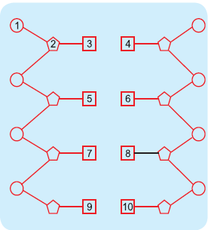

**C.** Görselde bir DNA molekülü modeli verilmiştir. Modelde organik bazlardan timin sadece 8 numarada bulunmaktadır.

**Aşağıdaki soruları bu modele göre cevaplandırınız. ( 18 Puan )**

**I.** 1, 2 ve 3 numara ile gösterilenler nükleotiddeki hangi yapıları temsil etmektedir?

1……………………… 2…………………………… 3…………………

**II.** 7 numaralı yapı hangi bazı temsil eder?

……………………….

**III.** Modelde kaç tane nükleotid bulunmaktadır?

……………………..

**IV.** Modeldeki sitozin sayısı kaçtır?

…………………………

**D. Aşağıdaki test sorularını cevaplayınız ( 42 puan )**

*1. Bağımlı Değişken: Bağımsız değişkenden etkilenmesi beklenen araştırmacının doğrudan etkide bulunamadığı*

*değişkendir.*

*Bağımsız Değişken: Bağımlı değişken üzerinde etkisi incelenen, onu etkileyen ve araştırmacının doğrudan etkide bulunduğu değişkendir.*

Bir araştırmacı; Güneş’in farklı zamanlardaki konumlarına göre, bir eve ait oluşan gölgeleri aşağıdaki gibi çizmiştir.

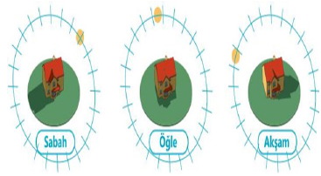**Verilen bilgilere göre yapılan gözlemde bağımlı ve bağımsız değişken hangisinde doğru olarak verilmiştir?**

**Bağımlı Değişken Bağımsız Değişken**

A) Evin konumu Güneş’in geliş açısı

B) Işık miktarı Evin konumu

C) Güneş’in geliş açısı Gölge boyu

D) Gölge boyu Güneş’in geliş açısı

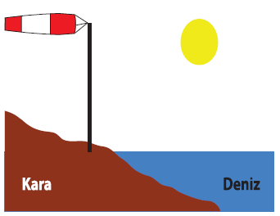**2.** *Rüzgâr basınç farkından dolayı oluşan yatay yöndeki hava hareketidir. Rüzgâr tulumu, rüzgârın yönünü ve şiddetini tespit etmek için kullanılan, içi hava ile dolduğunda yere paralel konuma gelen kumaş vb. malzemelerden üretilmiş araçtır. Çoğunlukla geniş bir ağzı ve havayı serbest bırakan dar bir çıkışı bulunur.* Gündüz vakti rüzgâr tulumunun yönü denizdenkaraya doğrudur.

**Buna göre aşağıdaki ifadelerin hangisi**

**doğrudur?**

A) Denizin yüzey sıcaklığı, karanınkinden daha

fazladır.

B) Rüzgâr tulumu hareketsiz kaldığında deniz ve

kara arasında sıcaklık farkı yoktur.

C) Karada yüksek basınç alanı, denizde ise alçak

basınç alanı oluşmuştur.

D) Deniz ve kara arasındaki sıcaklık farkı arttıkça

rüzgâr tulumunun şişkinliği azalır.

**3.** Ecem, Emre ve Yağmur adlı öğrencilerin bulundukları şehirler hakkında aşağıdaki bilgileri verilmiştir.

-Ecem’in bulunduğu şehirde en düşük sıcaklık haziran ayında ölçülmüştür.

-Yağmur’un bulunduğu şehirde en uzun gölge boyu aralık ayında ölçülmüştür.

-Emre’nin bulunduğu şehirde birim alana düşen enerji miktarı haziran ayında en fazladır.

**Buna göre hangi öğrenciler aynı yarım kürede yer almaktadır?**

A) Ecem ve Emre

B) Emre ve Yağmur

C) Ecem ve Yağmur

D) Ecem, Emre ve Yağmur

**4.** Mor çiçekli ve beyaz çiçekli iki bezelye bitkisi çaprazlanıyor. Oluşan bütün bezelyelerin mor renkli

olduğu görülüyor.

**Buna göre,**

I. Çaprazlanan beyaz çiçekli bezelyenin genotipi “mm” şeklindedir.

II. Çaprazlanan mor çiçekli bezelyenin genotipi “MM” şeklindedir.

III. Oluşan tüm bezelyelerde çekinik gen bulunur.

**ifadelerinden hangileri kesinlikle doğrudur?**

A) Yalnız II B) I ve II

C) I ve III D) I, II ve III

**5.** Dünya’nın eksen eğikliğine ve yıllık hareketine bağlı olarak Güneş ışınlarının yeryüzüne düşme açısı yıl

boyunca değişir. Güneş ışınları Kuzey yarım kürede 21 Haziran tarihinde bazı bölgelere öğle vakti dik düşer. 21 Aralık tarihinde ise en düşük açı ile gelir. 21 Mart ve 23 Eylül ekinoks tarihlerinde ise Güneş ışınları öğle vakti Ekvator’a dik düşer.

**Buna göre aşağıdaki ifadelerden hangisine ulaşılamaz?**

A) 21 Aralık’ta Güney yarım kürede yaz mevsimi yaşanır.

B) 21 Haziran’da Kuzey Kutbu’nda kış mevsimi yaşanır.

C) 21 Haziran’dan sonra ülkemizde öğle vakitlerinde gölge boyu uzamaya başlar.

D) Ekinoks tarihlerinde Ekvator’da öğle vakti gölge boyu sıfır olur.

**6.** DNA kendini eşlerken aşağıdaki şekildeki gibi zincirler birbirinden ayrılır ve her bir zincirdeki nükleotidlerin karşısına yeni nükleotidler gelerek 2 yeni DNA molekülü oluşturulur.

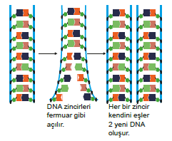**DNA’nın kendini eşlemesi sırasındaki olaylar ile**

**ilgili verilenlerden hangisi doğrudur?**

**A)** DNA’nın eşlenmesi sırasında var olan nükleotid

sayısının 4 katı yeni nükleotid kullanılır.

**B)** Yeni 2 DNA oluşurken başlangıçtaki şeker ve

fosfat sayılarının 4 katına ihtiyaç olur.

**C)** Oluşan yeni DNA’ların yarısı eski DNA’nın parçalarından

oluşur.

**D)** Oluşan yeni DNA’ların tüm molekülleri yeni moleküllerden

meydana gelir.

**7.** Başak elindeki kartonları kullanarak DNA modeli

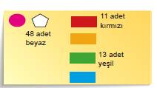yapmak istiyor. Beyaz karton kullanarak şeker,

mor karton ile fosfat, kırmızı, turuncu, yeşil ve

mavi kartonları organik baz olarak kullanacaktır.

48 adet beyaz beşgen hazırlayan Başak kırmızı

kartonlardan 11 adet, yeşil kartonlardan 13 adet

kare hazırlıyor.

**Buna göre mor, turuncu ve mavi kartonlardan kaçar adet hazırlaması gerekir ?**

**A)** Mor 24, Turuncu 11, Mavi 13

**B)** Mor 24, Turuncu 26, Mavi 22

**C)** Mor 48, Turuncu 11, Mavi 13

**D)** Mor 48, Turuncu 26, Mavi 22

[**www.fenusbilim.com**](https://d.docs.live.net/47174fbee67923fe/Masaüstü/2022/SINAVLAR/www.fenusbilim.com)